Guide til oprettelse af aktiviteter i Praktik+

Indhold
Indledning 1
Opsætning af Internet Explorer 2
Oprettelse af kontaktpersoner og aktiviteter 4
Guide til administrative om udtræk af EUX aktivitet 7

Indledning
Et af kravene til EU finansierede projekter er, at deltagerne skal udfylde og underskrive en timeregistrering ved aktiviteter i projektet. Timeregistreringer skal udfyldes og underskrives/dateres umiddelbart efter samme måneds afslutning, dvs. det skal være tidstro.
Den anvendte tid skal kunne dokumenteres, og i forhold til opsøgende arbejde, som er en væsentlig aktivitet i ”EUX – en del af svaret”, er Praktik+ et godt redskab. Så for skoler, som i forvejen bruger Praktik+ anbefaler vi at bruge den.
Praktik+ ( https://pplus.emu.dk/ ) er et værktøj til systematisering og kvalificering af det opsøgende arbejde for bl.a. erhvervsskoler. Man kan søge efter samtlige kendte produktionsenheder (læresteder) med og uden godkendelser og aftaler, man kan planlægge aktiviteter (besøg m.v.) og registrere gennemførte aktiviteter på hvert lærested. Aktiviteterne kan overføres til den elektroniske kalender.
Med systemet kan man synliggøre og fastholde status på det opsøgende arbejde, og hermed overdrage erfaringer, når nye medarbejdere skal varetage det opsøgende arbejde. Praktik+ modtager oplysninger om lærestedernes stamdata fra CVR-registret via NN Markedsdata, samt oplysninger om godkendelser og uddannelsesaftaler fra EASY-P.
Til projektet ”EUX – en del af svaret” er der oprettet et ”Flerskolemærke” (”[F] EUX en del af svaret”), som alle deltagende skoler har adgang til. Som det vil fremgå af det følgende, skal al aktivitet i forbindelse med projektet registreres på dette mærke.

Opsætning af Internet Explorer
For at få Praktik+ til automatisk at oprette kommende Praktik+ aftaler i Outlook, skal ActiveX-objekter være aktiveret i Internet Explorer. Ønskes det ikke at Praktik+ automatisk opretter indtastede aktiviteter i Outlook, kan dette afsnit springes over.
Aktivering af ActiveX-objekter gøres på følgende måde:
Først åbnes Internet Explorer og herefter åbnes ’Internetindstillinger’.
I internetindstillinger åbnes fanen ”Sikkerhed”, hvorefter der klikkes på ”Pålidelige websteder” og til sidst klikkes på ”Websteder”.
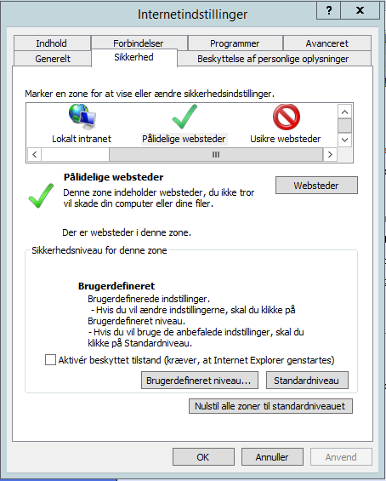

1
3
2
Herefter åbnes følgende vindue:
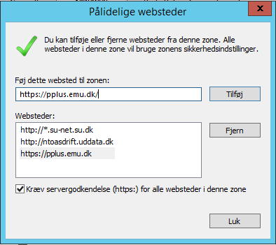
Her indtastes ”https://pplus.emu.dk/”, som vist. Herefter klikkes på ”Tilføj” og vinduet lukkes.
I internetindstillinger åbnes fanen ”Sikkerhed” endnu engang, hvorefter der klikkes på ”Pålidelige websteder” og derefter ”Brugerdefineret niveau”.
2
1
3
Herefter åbnes følgende vindue:
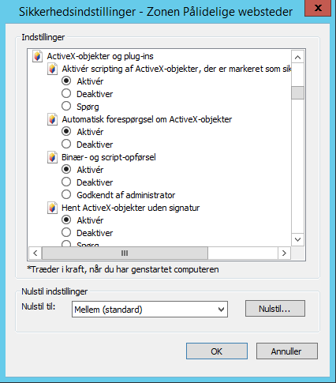
Her scrolles ned til ”ActiveX-objekter og plug-ins”, hvor alle de følgende 13 ActiveX indstillinger sættes til aktiv. Afslut med at klikke på ”OK” og lukke internetindstillinger.

Oprettelse af kontaktpersoner og aktiviteter
Hver gang man har besøgt eller kontaktet et lærested, indtastes oplysninger om aktiviteten og den relevante kontaktperson i Praktik+.
For at oprette en kontaktperson på et lærested, fremsøges lærestedet først fra forsiden i Praktik+. Dette gøres nemmest vha. ”Kviksøg”, hvor der kan søges på lærestedets navn, CVR-nr., P-nr. o. Lign. Herefter klikkes på det fremsøgte lærested, og der åbnes nu en liste over lærestedets kontaktoplysninger, kontaktpersoner, aktiviteter og godkendelser.
OBS! Der skal kun oprettes en ny kontaktperson, hvis denne ikke allerede er på listen over virksomhedens kontaktpersoner.
Oprettelse af ny kontaktperson:
Klik på knappen ”Ny kontaktperson”, hvorefter følgende vindue, som lægger sig hen over lærestedssiden, åbnes.
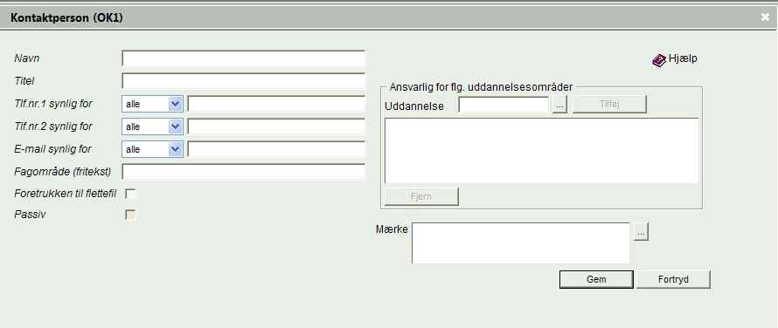
Der kan nu indtastes de relevante oplysninger om den pågældende kontaktperson, titel, direkte tlf. nr., mobil nr., e-mailadresse, m.m.
Man kan og bør tilføje den uddannelse, som kontaktpersonen er ansvarlig for, og man kan evt. hæfte et mærke på kontaktpersonen.
Hvis man kender uddannelseskoden, kan den tastes direkte i feltet, ellers vælges uddannelsen fra den lille værdiliste – knappen med 3 prikker. Når alle data er indtastet, trykkes ”Gem” og den nyoprettede kontaktperson tilføjes til listen over lærestedets kontaktpersoner.
Som udgangspunkt er alle de oplysninger, man taster ind, synlige for alle. Og det bør de også være, hvis man f.eks. kan finde de samme oplysninger om kontaktpersonen på virksomhedens hjemmeside, eller hvis de fremgår af et visitkort.
Men hvis man f.eks. får udleveret et privat mobiltelefonnummer eller en privat e-mailadresse, og man ikke ønsker, at andre skal have adgang til at se disse, skal man vælge ”Min skole” eller ”Mig selv” først i ”drop-down-vinduet” til venstre for indtastningsfeltet, inden man taster nummeret eller adressen.

Aktiviteter på læresteder:
Når kontaktpersonen er indtastet, kan man oprette en aktivitet på lærestedet. Dette gøres hver gang, man har besøgt eller kontaktet et lærested.
Hvis kontakten resulterer i en aftale om genkontakt efter et stykke tid, kan man samtidig oprette en ny planlagt aktivitet og med det samme overføre denne til Outlook eller anden elektronisk kalender.
Klik på knappen ”Ny aktivitet”, hvorefter aktivitets-vinduet åbnes:
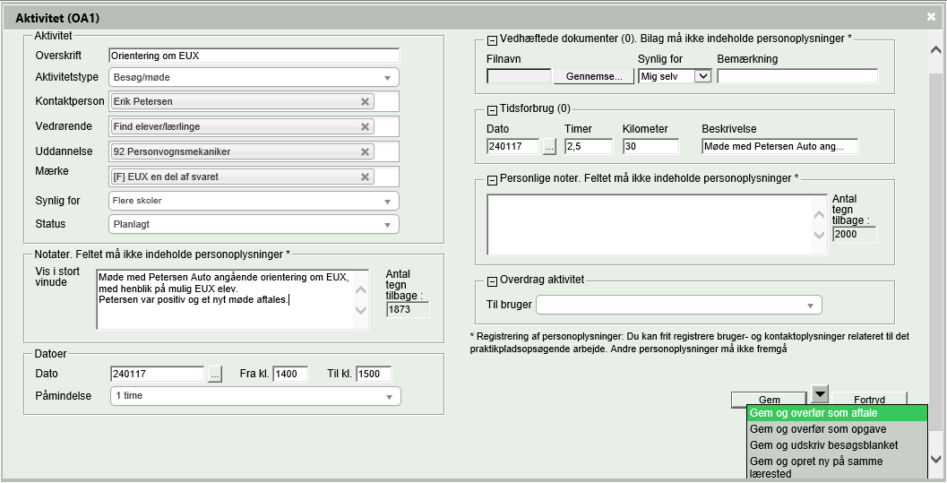
Her udfyldes følgende oplysninger om aktiviteten.
”Overskrift” - Giv aktiviteten en passende og sigende overskrift. Den vises bagefter på lærestedet i aktivitetsblokken.
”Aktivitetstype” - Vælg den aktivitetstype, der passer til aktiviteten.
”Kontaktperson” - Vælg herefter den kontaktperson, som er tilknyttet aktiviteten.
”Vedrørende” - Vælg herefter det, som aktiviteten vedrører. ”Vedrørende” = aktivitetens emne.
”Uddannelse” - Vælg den uddannelse den pågældende aktivitet omhandler.
”Mærke” - Under mærke, er det vigtigt at mærket ”EUX en del af svaret” altid vælges ved aktiviteter, der omhandler projektet. Dette gør det muligt for projektets administrative medarbejdere, at trække en liste hver måned over alle aktiviteter i projektet til brug som dokumentation.
”Synlig for” - Her vælges ”Flere skoler” – Dette gør aktiviteten synlig for de deltagende skoler.
”Status” - Her vælges aktivitetens status.
”Note” - I aktivitetens note er det ligeledes vigtigt at der skrives et ”fyldestgørende notat” om aktiviteten. Noten kan bruges som grundlag for dokumentation.
”Datoer” – Under datoer angives dato og tidspunkt for aktiviteten samt påmindelse, hvis aktiviteten ønskes overført som aftale til Outlook.
”Tidsforbrug” –Det er vigtigt, at alt forbrugt tid registreres. Dvs. både forberedelse og den tid, mødet varer.
Køretiden skal registreres separat i timeregistreringerne.
For at gemme aktiviteten klikkes på ”Gem” nederst på siden. For at gemme og oprette kommende aftale i Outlook, klikkes på ”Gem og overfør som aftale” nederst på siden, ved at vælge den lille pil til højre for ”Gem ”-knappen.
Din oprettede aktivitet vil nu være synlig på lærestedet, og den vil være synlig for alle, der klikker ind på dette lærested.

Guide til administrative om udtræk af EUX aktivitet
Som en del af projektet kræves det at al aktivitet dokumenteres.
I Praktik+ er der i forbindelse med projektet, oprettet et mærke med navnet ”EUX en del af svaret”, hvor alle aktiviteter vedrørende projektet bør registreres. For at lave et Excel udtræk over aktiviteter klikkes på ”Forside” i Praktik+, hvorefter der vælges ”Søg efter aktiviteter”.
Derefter fremkommer følgende vindue:
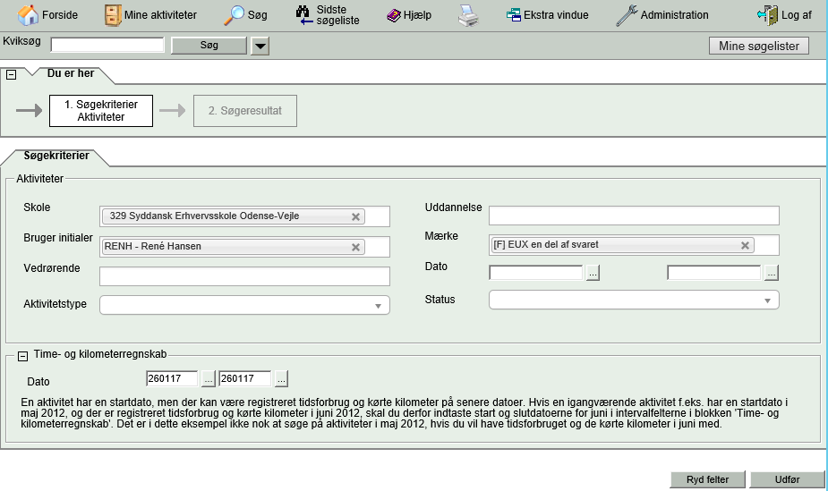
Her fjernes egne initialer som det første. Dette gøres ved at klikke i det lille ”X” i ”Bruger initialer”. Fjernes egen bruger ikke, vil det kun være muligt at søge i egen aktivitet. Egen skolen skal stå i feltet Skole, ellers fremsøges alle aktiviteter på flerskolemærket på alle skoler.
Herefter vælges ”[F] EUX en del af svaret” under mærke, hvilket begrænser søgningen til kun at vise aktiviteter, der er registreret under dette mærke.
Hvis der ønskes et timeregnskab for en begrænset periode, klikkes på det lille ”+” udfor ”Time- og kilometerregnskab”, her angives start- og slutdato for den ønskede periode. Dette gøres, da den enkelte aktivitet kan have registreret et timeforbrug på flere tidspunkter, end det tidspunkt hvor aktiviteten er oprettet, f.eks. ved senere opfølgning på aktiviteten.
Søgningen fuldføres ved at klikke på ”Udfør”.
På følgende side vælges ”Time- og kilometerregnskab”:
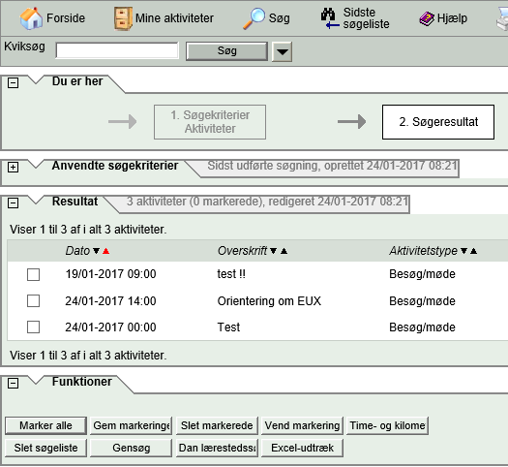
Herefter fremkommer en liste over aktiviteter, hvor i der er angivet et tidsforbrug inden for den søgte periode.
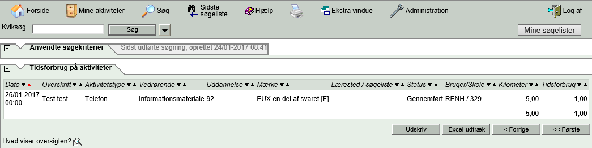
Her klikkes på ”Excel-udtræk”, for at få resultatet vist i et regneark.
Tilføjelse af note
Da aktivitetens note desværre ikke kommer med i dette udtræk, er det nødvendigt, at åbne de enkelte aktiviteter i Praktik+ og manuelt kopierer noten ind i en ny kolonne i Excel arket. Dette gøres nemmest ved at gå tilbage til søgningen i Praktik+ og klikke på ”<Forrige” og derefter åbne hver enkelt aktivitet.
Af hensyn til arkets størrelse kan det være en fordel at fjerne kolonne K, L og M fra arket, og derefter markerer alt teksten i arket og lave ”tekst ombrydning”. Dette gør arket mere læsbart, hvis det printes på en liggende A4 side – se bilag 1.

